2025年上海市徐汇区中考二模数学试卷
（时间100分钟 满分150分）
考生注意：
1．本试卷含三个大题，共25题；答题时，考生务必按答题要求在答题纸规定的位置上作答，在草稿纸、本试卷上答题一律无效；
2．除第一、二大题外，其余各题如无特别说明，都必须在答题纸的相应位置上写出证明或计算的主要步骤．
一、选择题（本大题共6题，每题4分，满分24分）【下列各题的四个选项中，有且只有一个选项是正确的】
1. 下列运算中，计算正确的是（ ）
A. B. C. D.
【答案】D
【解析】
【分析】本题考查了合并同类项，同底数幂乘法、幂的乘方、积的乘方，掌握相关运算法则是解题关键．根据合并同类项，同底数幂乘法、幂的乘方、积的乘方逐项计算即可．
【详解】解：A、和不是同类项，不能合并，原计算错误，不符合题意；
B、，原计算错误，不符合题意；
C、，原计算错误，不符合题意；
D、，原计算正确，符合题意；
故选：D．
2. 将抛物线向左平移2个单位，再向上平移2个单位后所得抛物线的表达式是（ ）
A. B.
C. D.
【答案】C
【解析】
【分析】本题主要考查了二次函数图象与几何变换．根据“左加右减，上加下减”的平移规律求解即可．
【详解】解：把抛物线向左平移2个单位，再向上平移2个单位得到抛物线即的图象，
故选：C．
3. 已知正比例函数的图象与反比例函数的图象交于A,B两点，如果点的坐标是，那么点的坐标是（ ）
A. B. C. D.
【答案】A
【解析】
【分析】本题主要考查一次函数与反比例函数的综合．根据正比例函数与反比例函数图像的中心对称性，可得关于原点中心对称，进而即可求解．
【详解】解：∵反比例函数的图象与正比例函数的图象相交于两点，
∴关于原点中心对称，
∵点的坐标是，
∴点的坐标是．
故选：A．
4. 下列调查中，最适宜采用普查方式的是（ ）
A. 对我国初中学生视力状况的调查
B. 对量子科学通信卫星上某种零部件的调查
C. 对一批节能灯管使用寿命的调查
D. 对“最强大脑”节目收视率的调查
【答案】B
【解析】
【详解】试题分析：A．对我国初中学生视力状况的调查，人数太多，调查的工作量大，适合抽样调查，故此选项错误；
B．对量子科学通信卫星上某种零部件的调查，关系到量子科学通信卫星的运行安全，必须全面调查，故此选项正确；
C．对一批节能灯管使用寿命的调查具有破坏性，适合抽样调查，故此选项错误；
D．对“最强大脑”节目收视率的调查，人数较多，不便测量，应当采用抽样调查，故本选项错误；
故选B．
考点：全面调查与抽样调查．
5. 一次游学活动中，小杰从营地出发，沿北偏东方向走了米到达处，然后再沿北偏西方向走了500米到达目的地处（如图所示），那么A,C两地的距离是（ ）
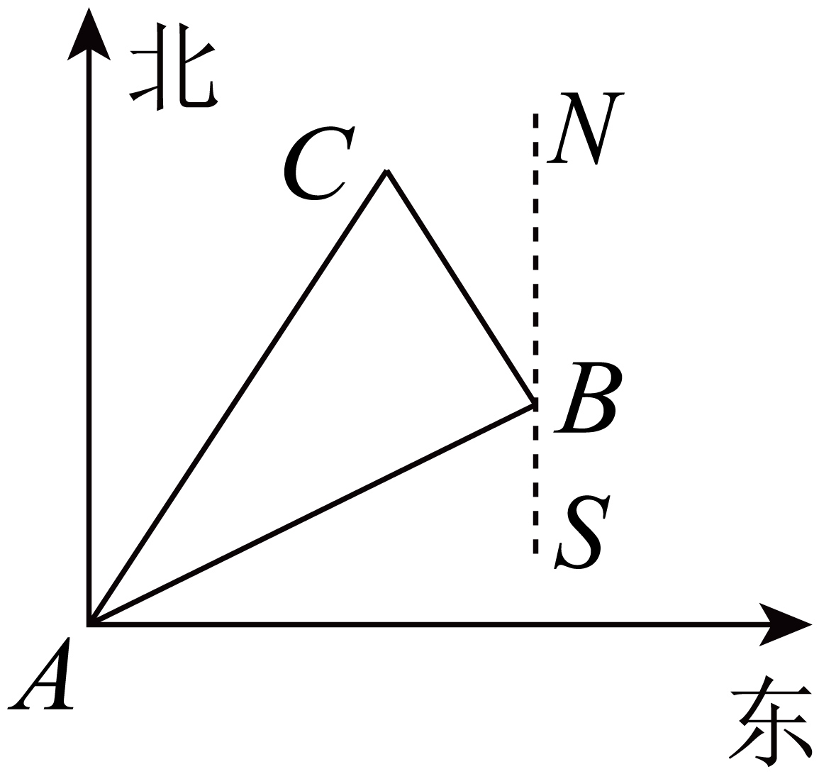
A. 米 B. 1500米 C. 米 D. 1000米
【答案】D
【解析】
【分析】本题考查了解直角三角形的应用﹣方向角问题，平行线的性质，平角的定义等知识．作出辅助线求出为是解题的关键．过B点作直线，根据平行线的性质，平角的定义，勾股定理即可得到结论；
【详解】解：如图，过B点作直线，
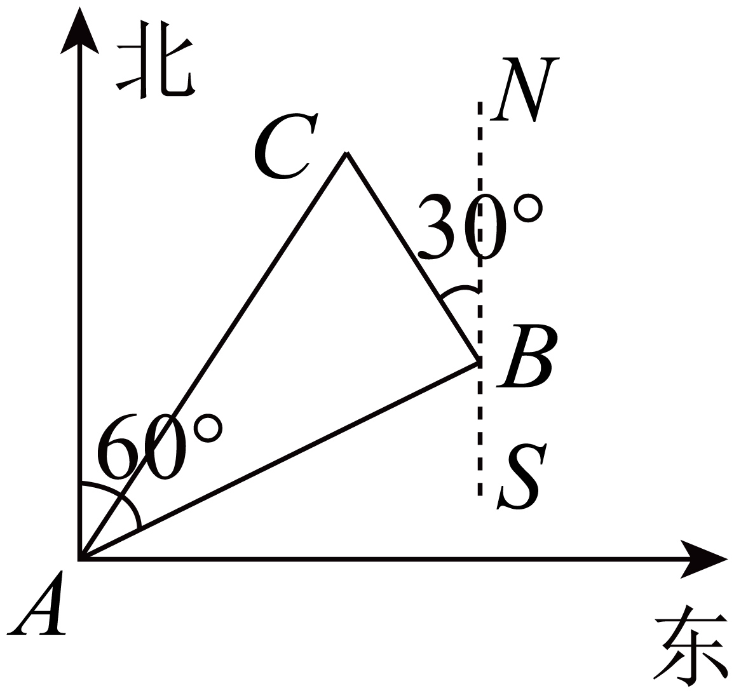
∴，
∵，
∴，
∴为直角三角形．
∵，，
∴，
故选：D．
6. 某校组织学生步行到科技展览馆参观，学校与展览馆相距6千米，返回时由于步行速度比去时每小时少1千米，结果时间比去时多用了半小时，那么学生返回时步行速度是（ ）
A. 2千米／小时 B. 3千米／小时 C. 4千米／小时 D. 5千米／小时
【答案】B
【解析】
【分析】本题考查了分式方程的应用．设学生返回时步行的速度为x千米/小时，则去时步行的速度为千米/小时，根据时间=路程÷速度结合返回时比去时多用了半小时，即可得出关于x的分式方程，解之经检验后即可得出结论．
【详解】解：设学生返回时步行的速度为x千米/小时，则去时步行的速度为千米/小时，
依题意，得：，
整理，得：，
解得：，，
经检验，，是原方程的解，符合题意，不符合题意，舍去．
答：学生返回时步行的速度为3千米/小时．
故选：B．
二、填空题(本大题共12题，每题4分，满分48分)
7. 方程的解的是__________________．
【答案】
【解析】
【分析】把方程两边平方去根号后即可转化成整式方程，解方程即可求出x的值，然后进行检验.
【详解】两边平方得：x+1=9，
解得：x=8．
检验：x=8是方程的解．
故答案为x=8．
【点睛】本题考查的知识点是平方根的定义，解题的关键是熟练的掌握平方根.
8. 函数的定义域是____________.
【答案】
【解析】
【分析】本题主要考查函数的定义域及分式有意义的条件．根据分式有意义的条件即可得出函数的定义域．
【详解】解：由得，
故答案为：．
9. 方程组的解是____________.
【答案】或
【解析】
【分析】本题考查解二元二次方程组，代入消元法．将方程组先转化或，再进行求解即可．
【详解】解：，
由①得：，
∴或，
∴或，
∴方程组的解为：或；
故答案为：或．
10. 如果关于方程有两个实数根，那么的取值范围是____________．
【答案】##
【解析】
【分析】本题考查了二次方程根的判别式，解一元一次方程，熟练掌握以上知识点是解答本题的关键．
根据判别式的意义得到，然后解关于的不等式即可．
【详解】解：关于的方程有两个实数根，
，
解得：，
故答案为：．
11. 若拋物线在直线右侧部分是下降的，则的取值范围是____________．
【答案】
【解析】
【分析】本题考查了本题考二次函数图像与系数的关系，掌握二次函数的性质是解题的关键．根据题目中的函数解析式和二次函数的性质确定的取值范围即可．
【详解】解：∵拋物线，对称轴为直线，在直线右侧部分是下降的，
∴该函数的开口向下，
，
故答案为：．
12. 如果拋物线上的点和关于它的对称轴对称，那么点的坐标是____________．
【答案】
【解析】
【分析】本题考查了二次函数图象与几何变换，解题的关键是了解对称点的性质．
首先确定抛物线的对称轴，然后根据对称点的性质解题即可．
【详解】解：∵的对称轴为，
点关于该抛物线的对称轴对称点的坐标为．
故答案为：．
13. 三张外观相同的卡片分别标有数字，，，从中随机一次抽出两张，这两张卡片上的数字恰好都小于的概率是_______．
【答案】
【解析】
【分析】首先根据题意画出树状图，然后由树状图求得所有等可能的结果与两张卡片上的数字恰好都是小于3的情况数，再利用概率公式即可求出答案．
【详解】画树状图得：
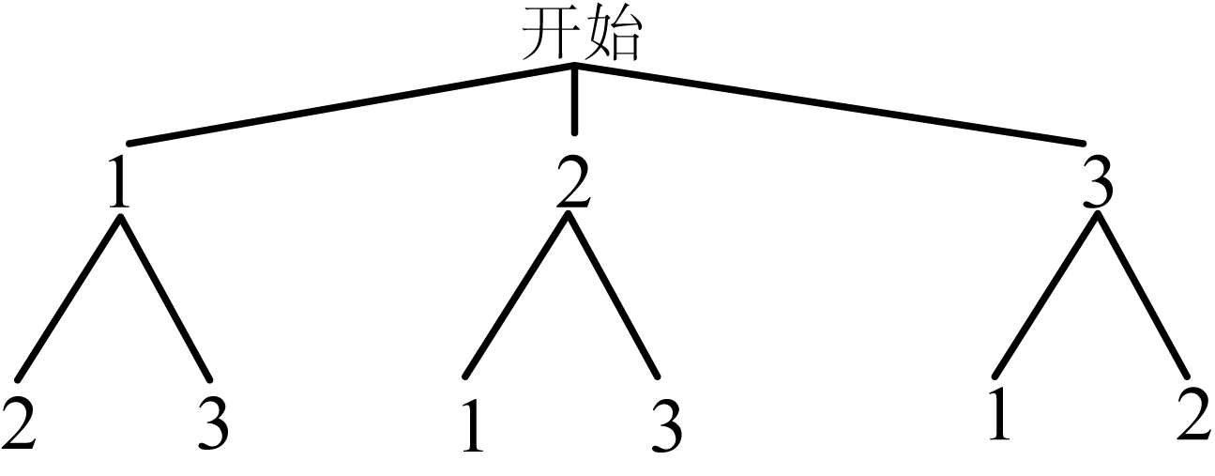
因为一共六种等可能的结果，而两张卡片上的数字恰好都是小于3的有两种情况，
所以两张卡片上的数字恰好都是小于3的概率为．
故答案为：
【点睛】本题考查了利用树状图或者列表法求出概率，解题的关键是要注意是否有放回，用到的知识点是：概率=所求情况和总情况的比．
14. 如图，甲、乙两楼的楼间距为10米，小杰在甲楼楼底处测得乙楼楼顶的仰角为，在乙楼楼底处测得甲楼楼顶的仰角为，那么乙楼比甲楼高___________米（结果保留根号）．
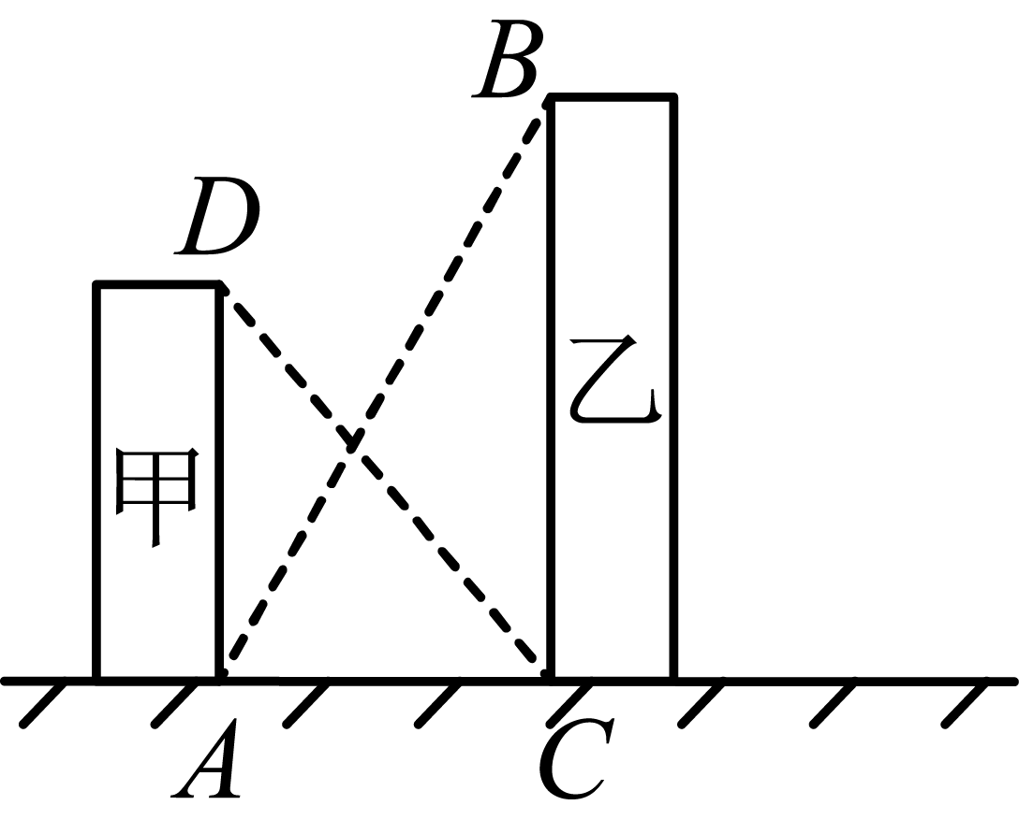
【答案】##
【解析】
【分析】本题考查了解直角三角形的应用．在和中，利用三角函数的定义分别求得和的长，据此计算即可求解．
【详解】解：在中，米．
在中，米，
米．
故答案为：．
15. 如图，正六边形中，，，那么_________（用含，的式子表示）．
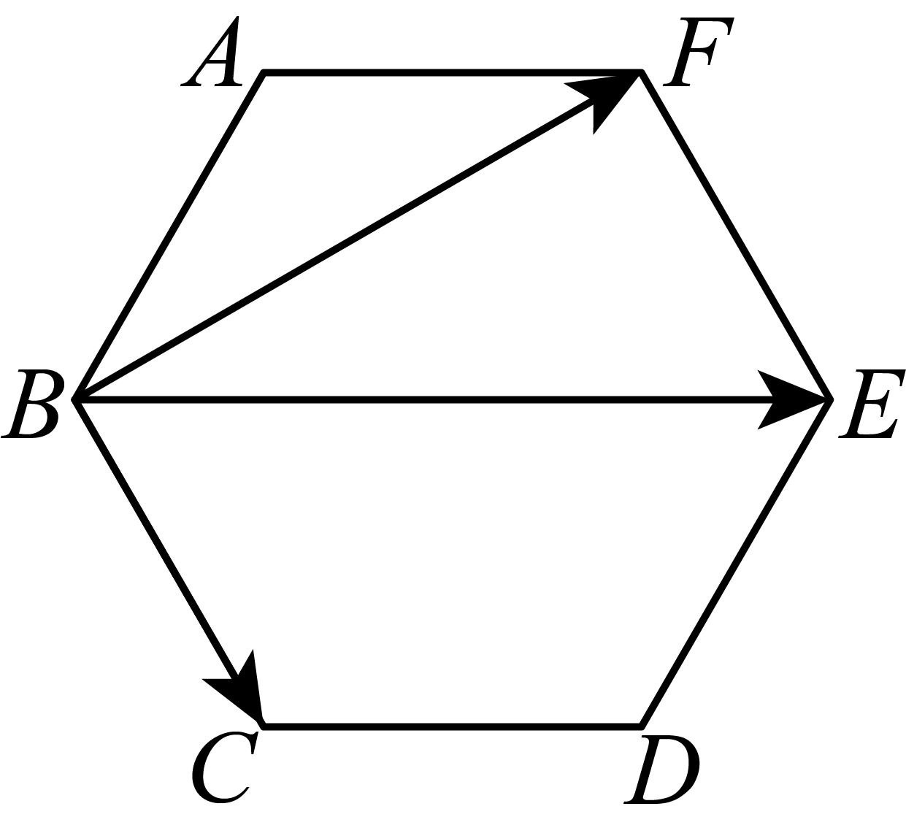
【答案】##
【解析】
【分析】本题考查平面向量，正六边形的性质等知识，解题的关键是熟练掌握三角形法则．
首先得出，然后根据三角形法则求解即可．
【详解】∵正六边形中，
∴，
∴
∵
∴．
故答案为：．
16. 如图，梯形中，，，，，那么的值是___________．
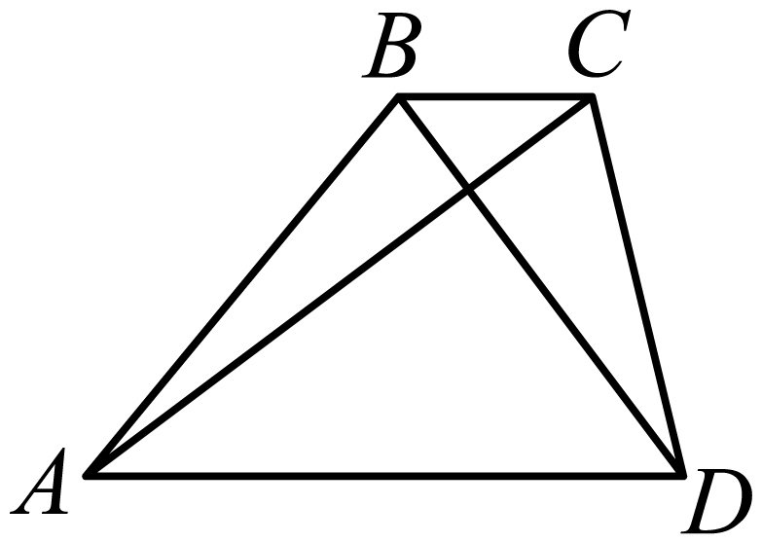
【答案】##
【解析】
【分析】本题考查的是梯形是性质、解直角三角形、平行四边形的判定和性质．过点C作，交的延长线于E，根据平行四边形的性质求出，根据勾股定理求出，再根据正弦的定义计算即可．
【详解】解：如图，过点C作，交的延长线于E，
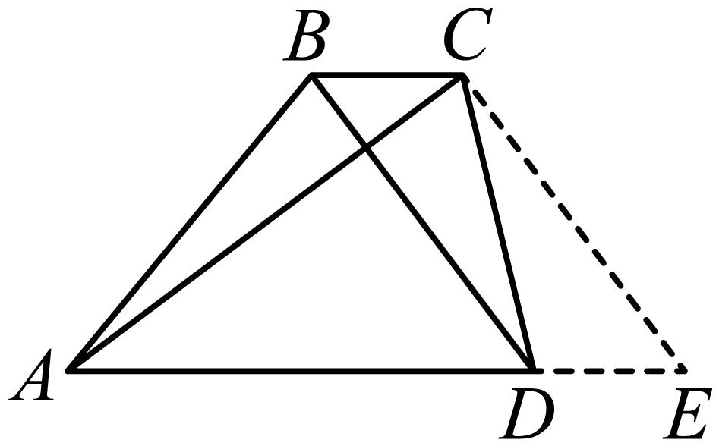
则，
∵，，
∴，
∴，
∵，，
∴四边形为平行四边形，
∴，
由勾股定理得：，
∴，
∴，
故答案为：．
17. 如图，在中，点是边的中点，点在边上，，和交于点，那么和四边形的面积比是___________．
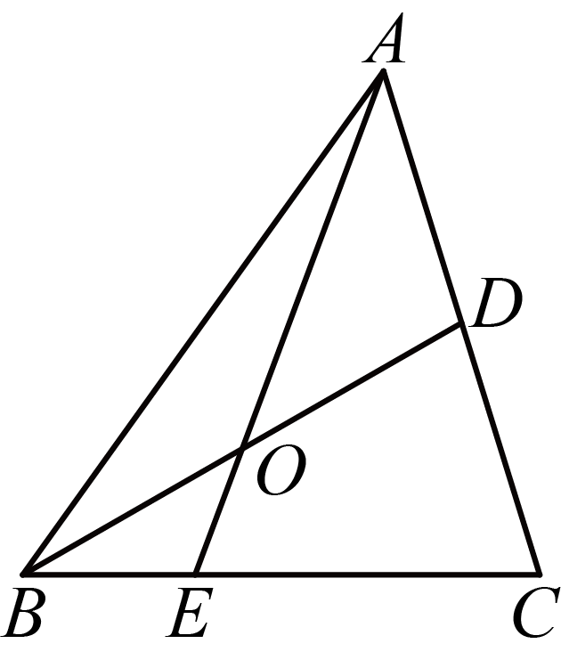
【答案】
【解析】
【分析】本题考查三角形的面积．连接，设，，根据“同高的两个三角形，其面积比等于底边长之比”将各三角形的面积用含S的代数式表示出来，从而求出和四边形的面积比即可．
【详解】解：如图，连接．
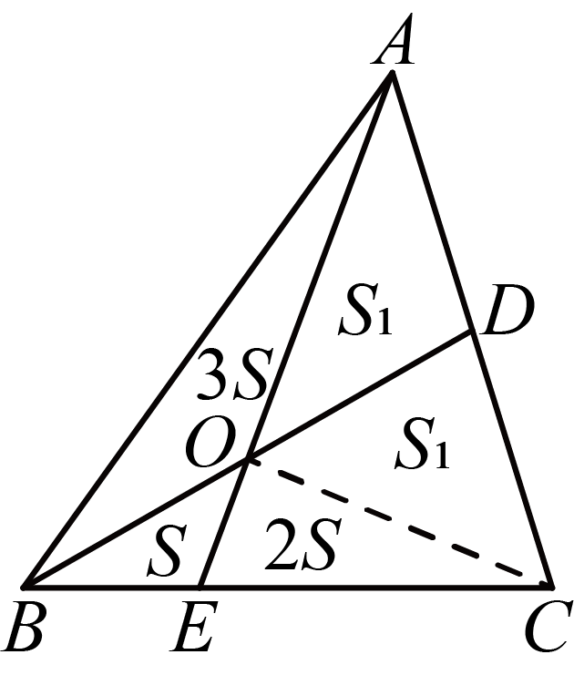
设，，
∵，点D是边的中点，
∴，，
∵，
∴，
∴，
∵，即，
∴，
∴，
∴．
故答案为：．
18. 如图，矩形中，，将矩形绕着点顺时针旋转得矩形，恰好落在对角线上，连接，如果与边相交，且，那么的长是___________．
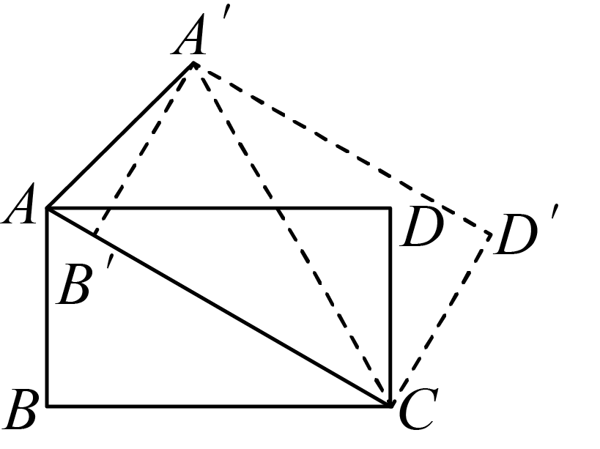
【答案】##
【解析】
【分析】本题考查了旋转的性质，矩形的性质，全等三角形的判定和性质，勾股定理，公式法解一元二次方程．先证明，推出，设，由勾股定理得，，根据，列式计算即可求解．
【详解】解：设，记和相交于点，
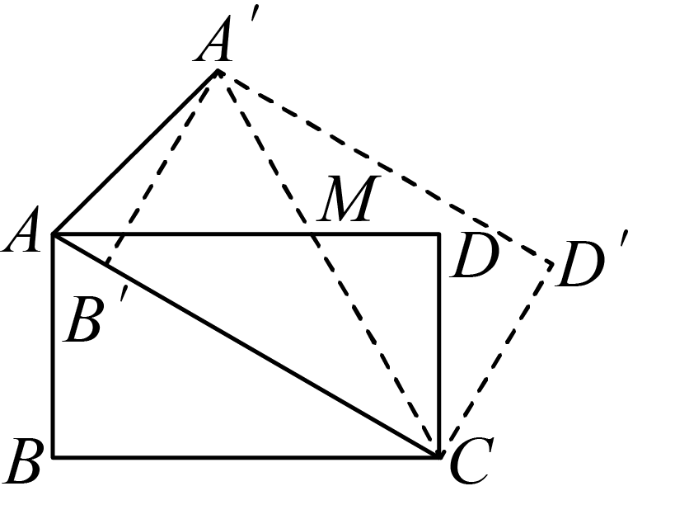
∵矩形，
∴，，，
∴，
由旋转的性质得，，
∴，
∴，，
∵，
∴，
∴，
∵，
∴，
∴，
设，
∴，，
由勾股定理得，，
∵，
∴，
解得，
∴．
故答案为：．
三、(本大题共7题，第19-22题每题10分;第23、24题每题12分;第25题14分;满分78分)
19 先化简，再求值：，其中．
【答案】，
【解析】
【分析】本题考查了分式的化简求值，分母有理化．原式括号中两项通分并利用同分母分式的减法法则计算，同时利用除法法则变形，约分得到最简结果，把x的值代入计算即可求出值．
【详解】解：
，
当时，原式．
20. 解不等式组：并在数轴上把解集表示出来．
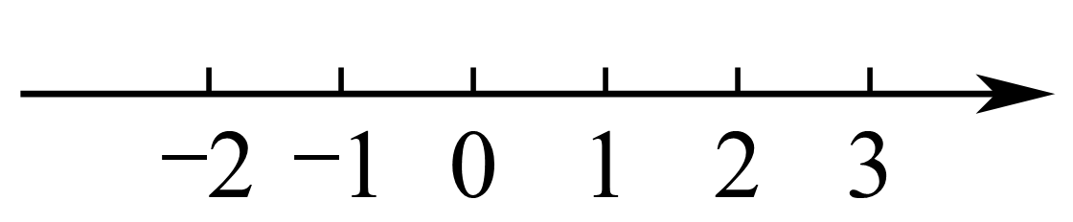
【答案】，解集在数轴上表示见解析
【解析】
【分析】分别求出每个不等式的解集，再求两个解集的公共部分，然后把解集在数轴上表示出来即可．
【详解】解：
解不等式①得：
解不等式②得：
故不等式组的解集为：
解集在数轴上表示出来如下：
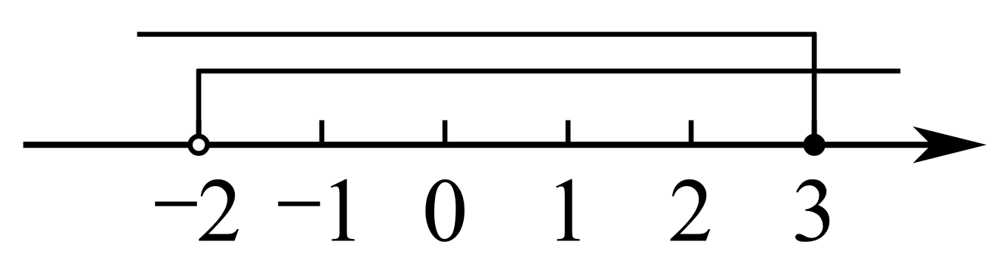
【点睛】本题考查了解一元一次不等式组及在数轴上表示不等式组的解集，关键正确求出每个不等式的解集．
21. 某文具商店为了了解3月份计算器的销售情况，对3月份各种型号计算器的销售情况进行调查，并将调查的结果绘制成如图1、图2所示的两幅不完整的统计图.
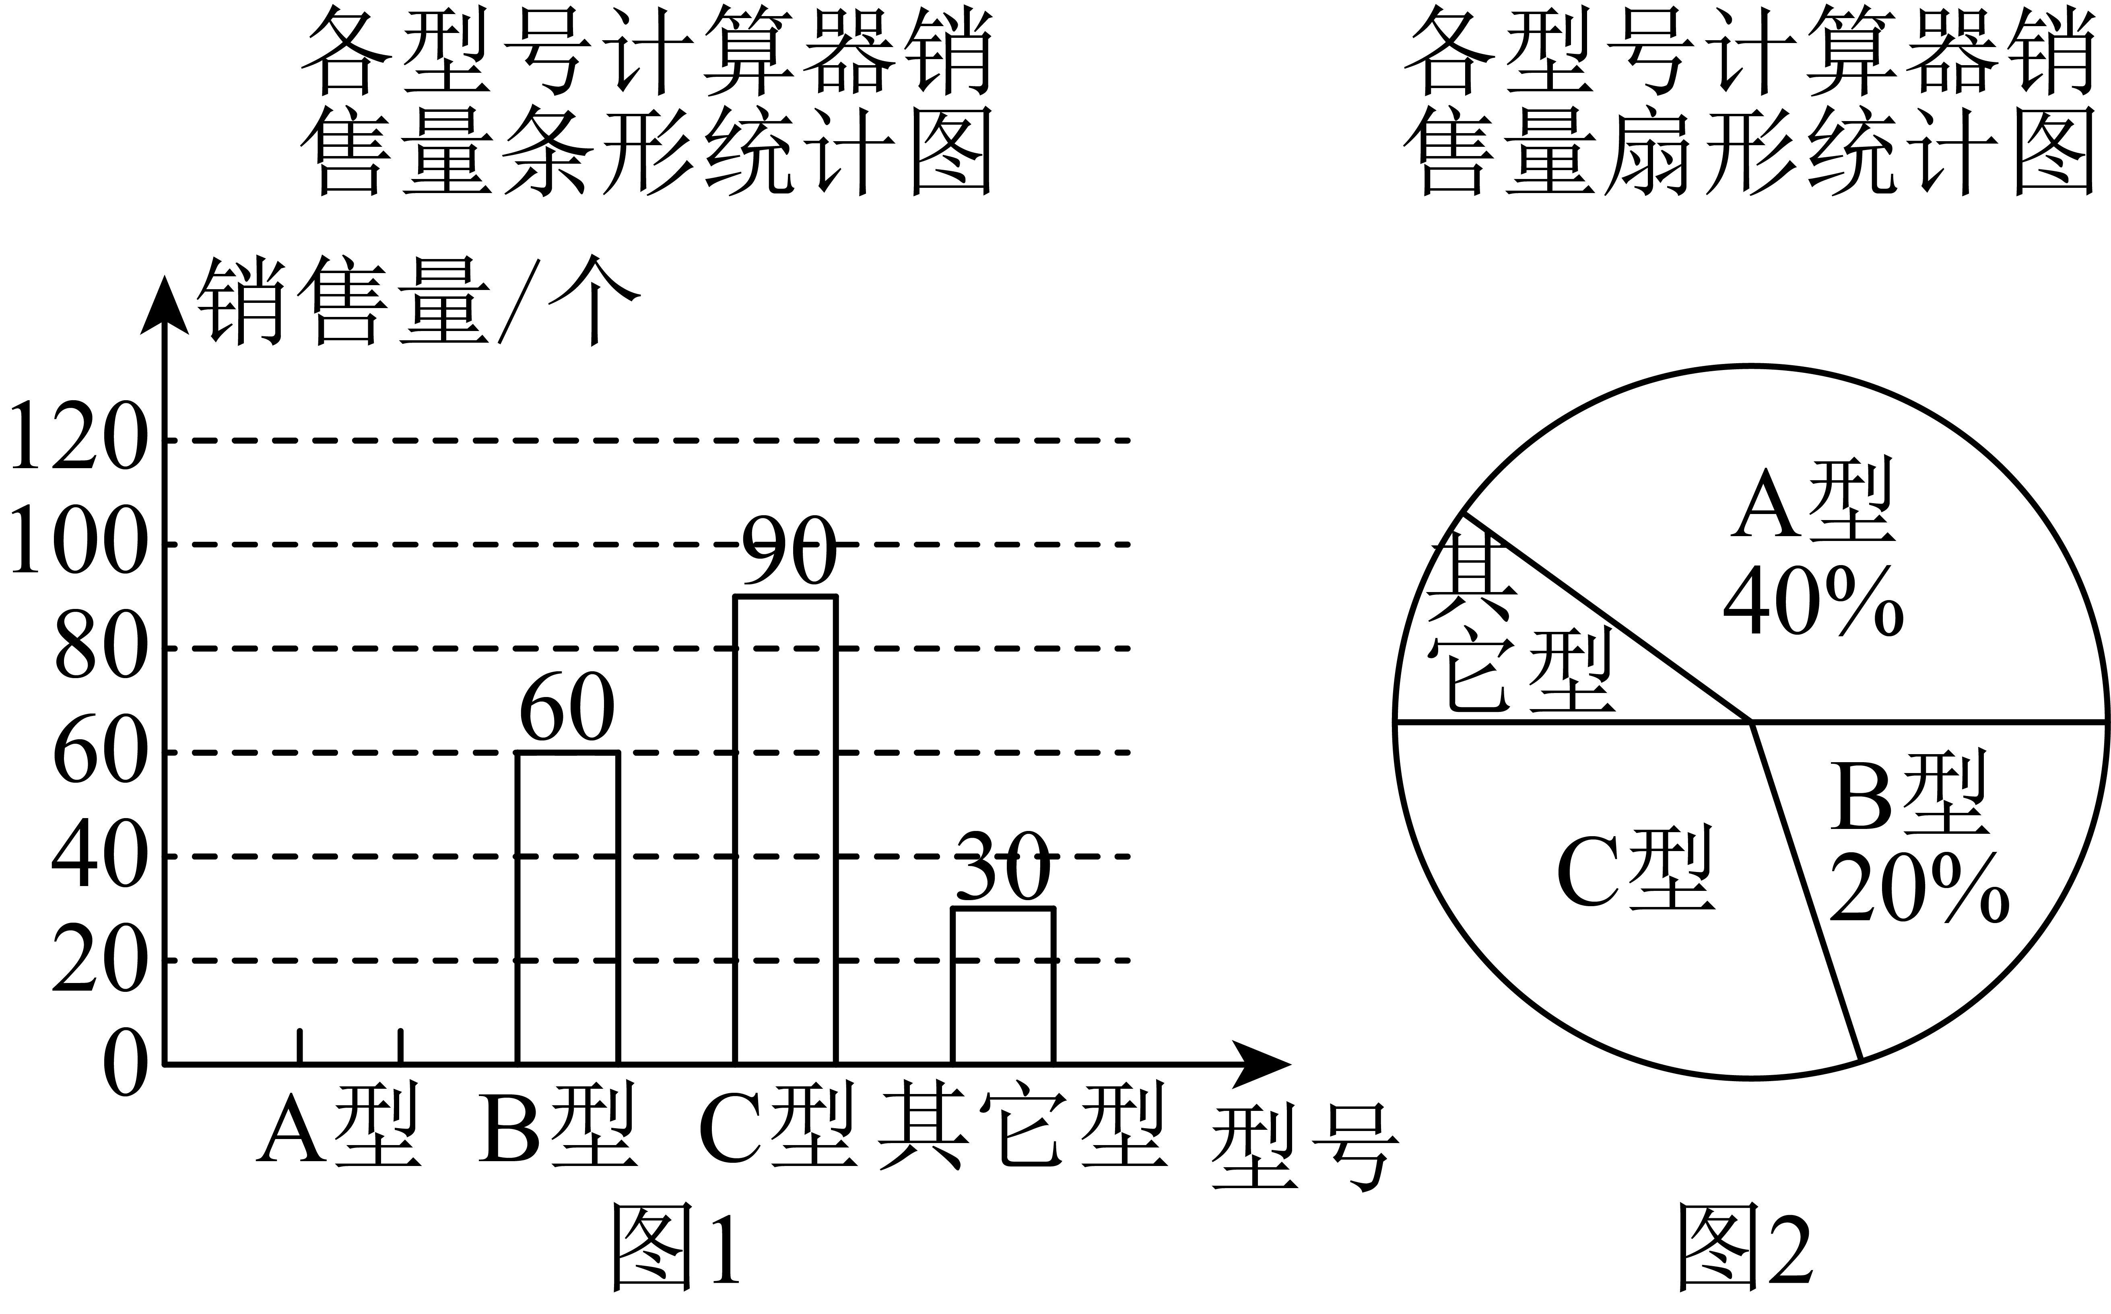
（1）根据图中提供的信息，求3月份各种型号计算器的销售总量；
（2）求3月份A型计算器的销售量，并将条形统计图补充完整；
（3）该店4月份准备只进购A、B、C三种型号的计算器，总数量和3月份各型号计算器销售的总量相同，结果恰好用完进货款8200元，设购进A型计算器个、B型计算器个，求关于的函数关系式．其中，三种型号的计算器的进价如下表：
 | A型 | B型 | C型
进价（单位：元／个） | 50 | 30 | 20

【答案】（1）3月份各种型号计算器的销售总量为300个
（2）A型计算器销售量为120个，图形见解析
（3）y关于x的函数关系式为
【解析】
【分析】本题考查了统计图和一次函数，解决本题的关键是利用一次函数的性质解决实际问题．
（1）根据条形统计图B型的销售量和扇形统计图B型计算器所占百分比求出3月份各种型号计算器的销售总量；
（2）根据A型计算器所占的百分比计算A型计算器的数量，即可补充条形图；
（3）根据设购进A型计算器x只，B型计算器y只，则C型计算器为只，根据其数量和与3份计算器销量的总数量相同，结果恰好用完进化款共8200元，得到，整理即可．
【小问1详解】
解：（个），
∴3月份各种型号计算器的销售总量为300个；
【小问2详解】
解：A型计算器销售量为：（个），
条形统计图如图：
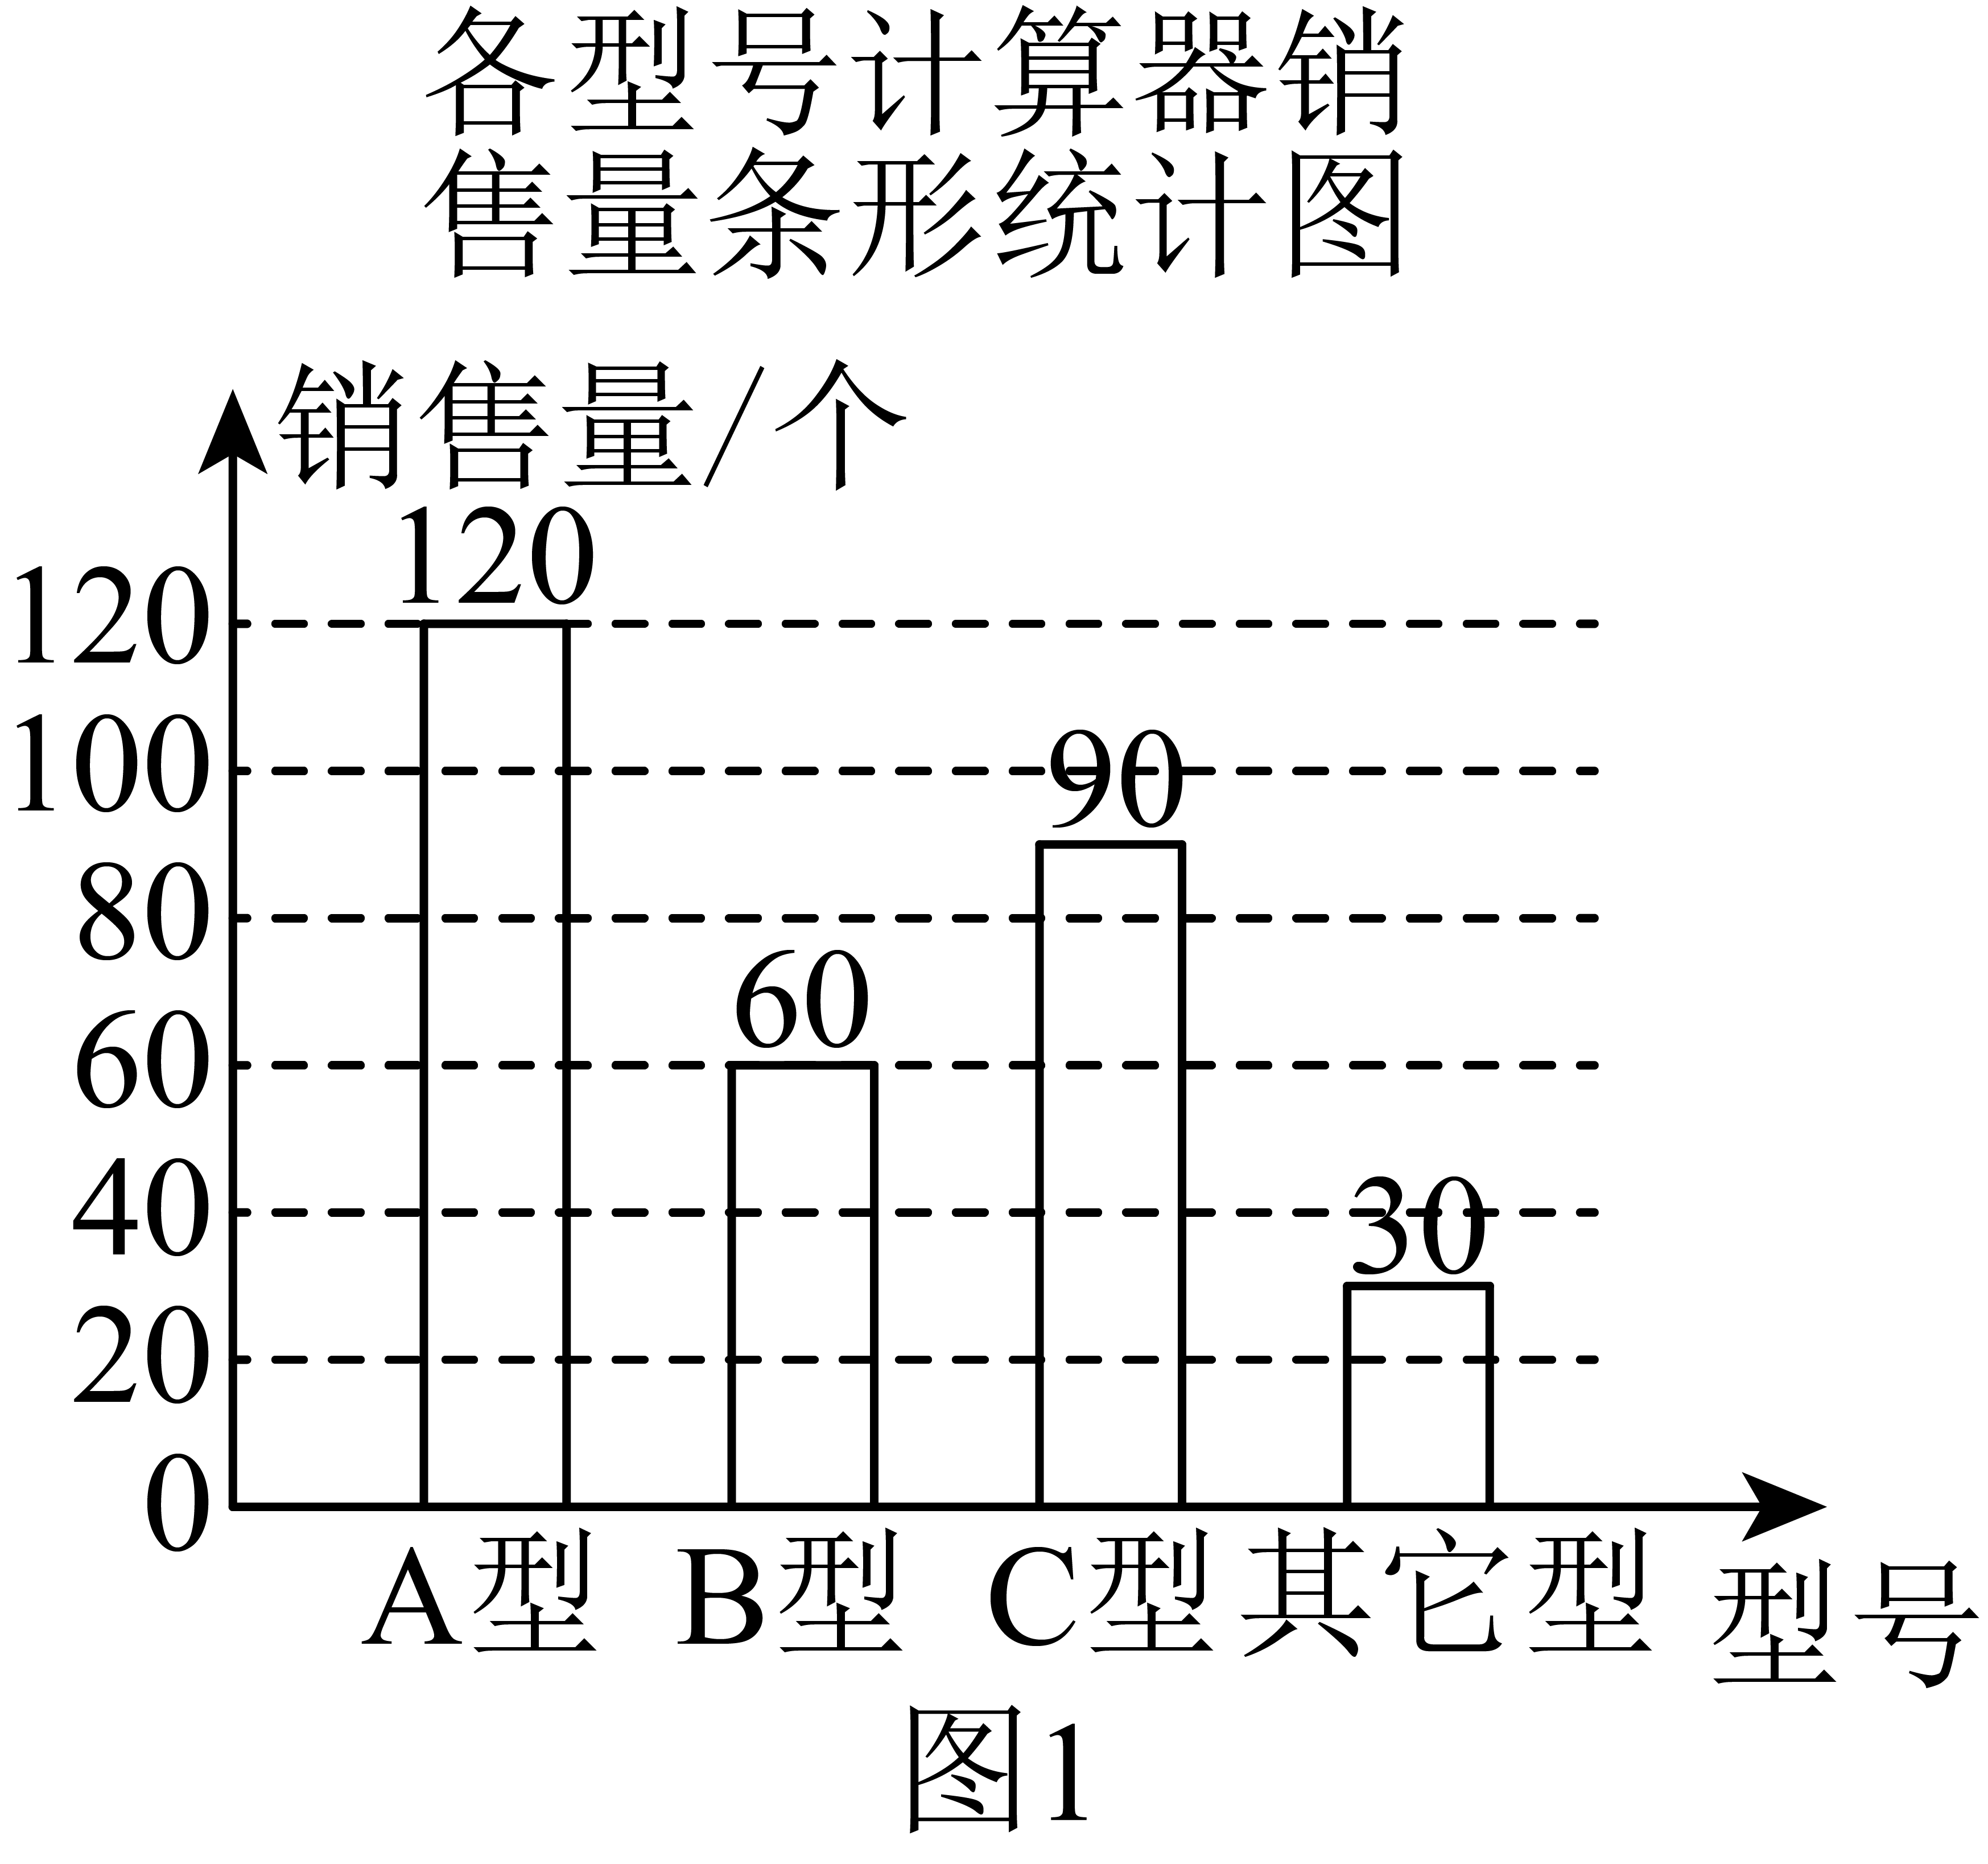；
【小问3详解】
解：∵设购进A型计算器x只，B型计算器y只，
∴C型计算器为只，
根据其数量和与3份计算器销量的总数量相同，结果恰好用完进化款共8200元，
∴，
整理得：，
∴y关于x的函数关系式为．
22. “数学探究小组”研究如下问题：如图1，点是矩形内一点，求作一个四边形，使得四边形的四边分别等于、、、，并且两条对角线互相垂直．
小组成员小杰提出了如下的作法：1．过点作并截取；2．分别连接、．那么四边形就是所求作的四边形．
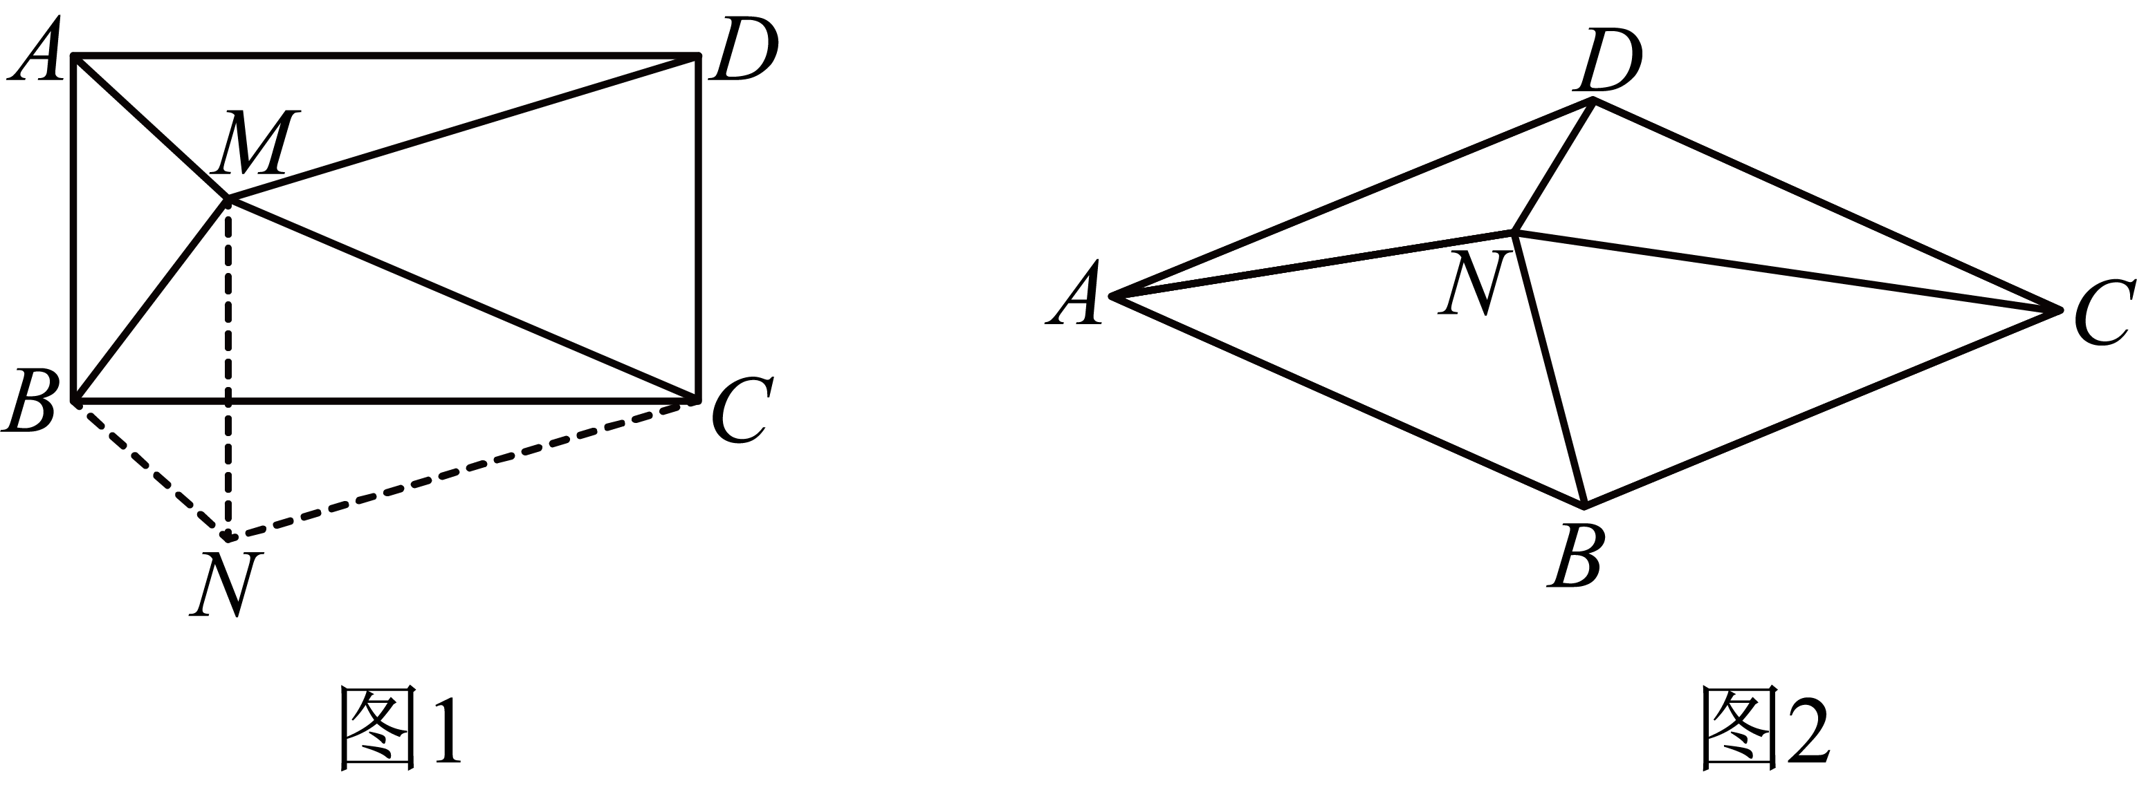
（1）请判断小杰的作法是否正确，并说明理由；
（2）如图2，点是菱形内一点，请根据上述信息提出一个类似问题，并予以解决（只需写出作法或画出图形、结论，不必说明理由）．
【答案】（1）小杰的作法正确，理由见解析；
（2）见解析
【解析】
【分析】本题考查了矩形和菱形的性质，平行四边形的判定和性质，三角形外角的性质，掌握特殊四边形的判定和性质是解题关键．
（1）根据矩形的性质证明四边形和四边形都是平行四边形，即可得到答案；
（2）先根据（1）提出类似问题，再过点作分别交、于点、，并截取；2．分别连接、．利用平行四边形的判定和性质，即可证明四边形就是所求作的四边形．
【小问1详解】
解：小杰的作法正确，理由如下：
四边形是矩形，
，，，
，
，，
，，，
四边形和四边形都是平行四边形，
，，
四边形就是所求作的四边形．
【小问2详解】
解：如图2，点是菱形内一点，求作一个四边形，使得四边形的四边分别等于、、、，并且两条对角线的夹角度数等于菱形的一个内角度数．
作法：1．过点作分别交、于点、，并截取；2．分别连接、．那么四边形就是所求作的四边形．
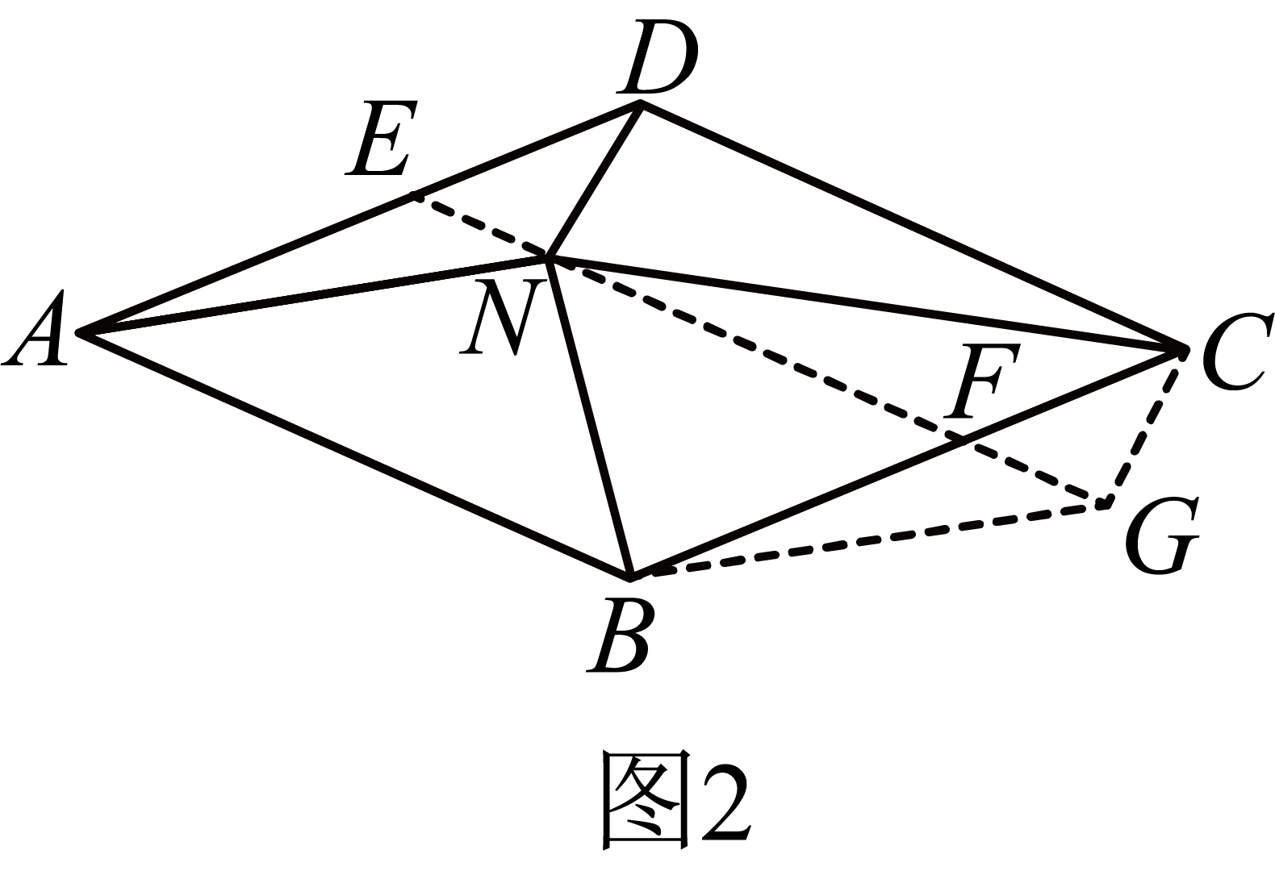
理由如下：四边形是菱形，
，，
，
，，
，，
四边形和四边形都是平行四边形，
，，，，
，
，
，
四边形就是所求作的四边形．
23. 如图，是正方形的对角线，点E、F分别在边上，，延长到，且，连接．
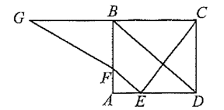
（1）求证：；
（2）延长交于点，连接，求证：．
【答案】（1）证明见解析
（2）证明见解析
【解析】
【分析】（1）先由正方形的性质结合平行线分线段成比例得到，然后证明即可；
（2）由，得到，证明，由直角三角形斜边上中线的性质得到，证明，则，那么，再交叉相乘即可．
【小问1详解】
证明：∵四边形是正方形，
∴，
∵，
∴，
∴，
∵，
∴，
∴，
∵，，
∴，
∴，
∴；
【小问2详解】
证明：如图：
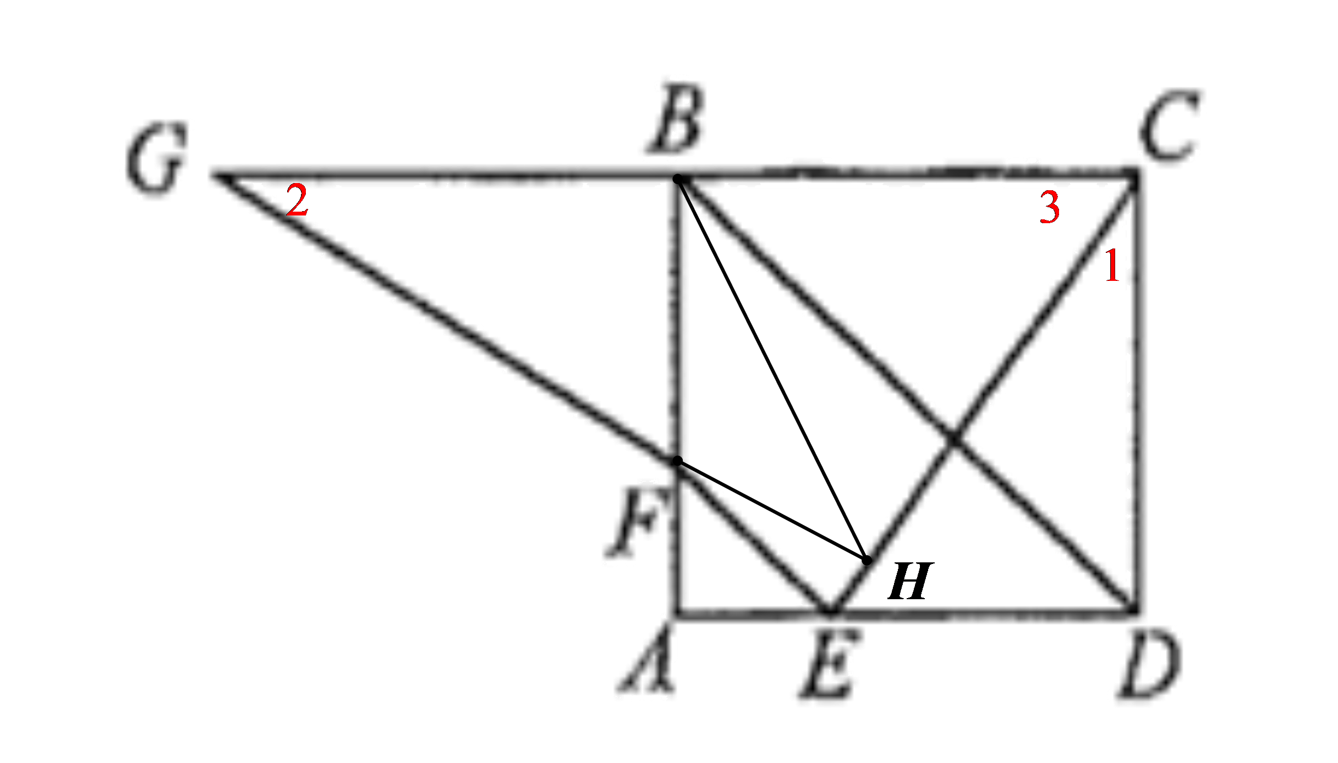
∵，
∴，
∵
∴，
∴，
∴，
∵，
∴，
∵，
∴
∵，
∴，
∴，
∴，
∴．
【点睛】本题考查了相似三角形判定与性质，正方形的性质，全等三角形的判定与性质，直角三角形的性质等知识点，找出相似三角形是解题的关键．
24. 如图，在平面直角坐标系中，抛物线与轴交于点，与直线交于点和．
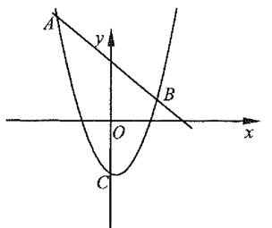
（1）求抛物线的表达式；
（2）已知点在轴上，当以点A、B、O、D为顶点的四边形是矩形时，求点到直线的距离；
（3）设直线与轴交于点，已知点P、Q在直线上且在直线的下方（点在点的右侧），如果，求点P、Q的坐标．
【答案】（1）；
（2）点D到的距离为；
（3），．
【解析】
【分析】（1）先求出A和B坐标，再代入抛物线求解即可；
（2）利用矩形对角线相等求出，所以，再求出C点坐标，进而利用的面积建立方程求解即可；
（3）先求出直线的解析式，再设出P和Q坐标，利用两点距离公式表示出，建立方程求解即可．
【小问1详解】
解：将代入得，，
将代入得，，
∴，，
将A、B代入抛物线得，
，解得，
∴抛物线表达式为；
【小问2详解】
解：如图，
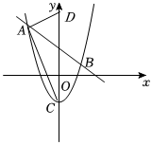
∵，，
∴中点坐标为，
被y轴平分，
∴为对角线，
∴，
∴，
由可知，当时，，
∴，
∴，，
设点D到的距离为h，
则，
∴，
即点D到的距离为；
【小问3详解】
解：∵直线与x轴交于点E，
∴当时，，即，
设直线的表达式为，
∴，解得，
∴直线的表达式为，
设，，且，
∵，
∴，
整理得，
∴，
∵，
∴，
即，
∵，
∴，即，
将代入上式得，
∴，
∴，．
【点睛】本题主要考查了求二次函数解析式、二次函数与坐标轴交点问题、矩形的性质、两点距离公式、一次函数点的坐标特征等内容，熟练掌握相关知识是解题的关键．
25. 如图，在中，，点是边上的动点，以点为圆心，为半径的圆交边于点．设．
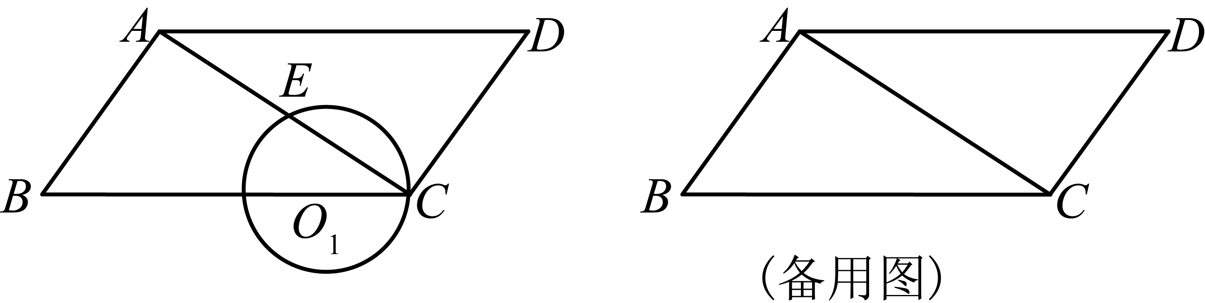
（1）当点是边的中点时，求的值；
（2）已知点是线段AE的中点（规定：当点与点重合时，点也与点重合），以点为圆心、为半径作
①当与边有公共点时，求的取值范围；
②如果经过边的中点，求此时与的公共弦长．
【答案】（1）
（2）①；②
【解析】
【分析】（1）过作于点H，由垂径定理可得，再利用三角函数求解即可；
（2）①当点E与A重合时可知，过作于点M，求出，可知在点运动过程中，与边始终有公共点，进而即可得出r的范围；
②利用建立方程求解，得到，即此时与A重合，进而即可得解．
【小问1详解】
如图，过作于点H，则，
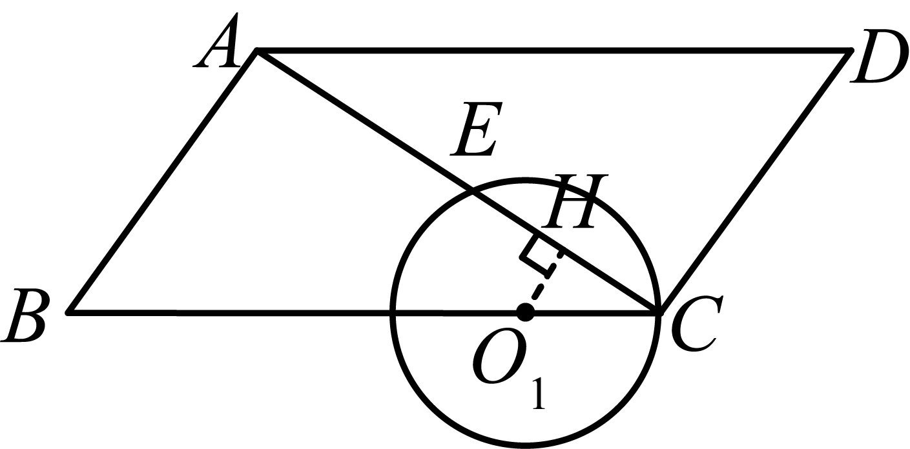
∵，
∴，
∵E为中点，
∴，
∴，
∴，即，
解得；
【小问2详解】
①当点E与点A重合时，
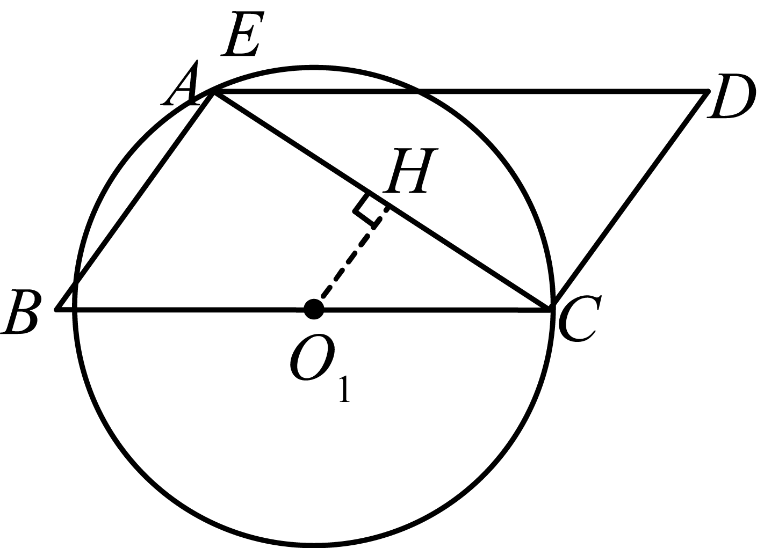
此时与A重合，，
∵，
∴，
∴，
∴，即此时，
过作于点M，
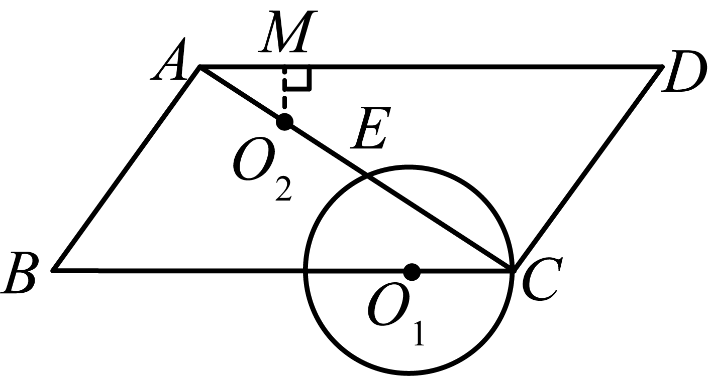
∵，
∴，
∴，
∴在点运动过程中，与边始终有公共点，
∴；
②如图，记中点为F，过F作，过作于点H，
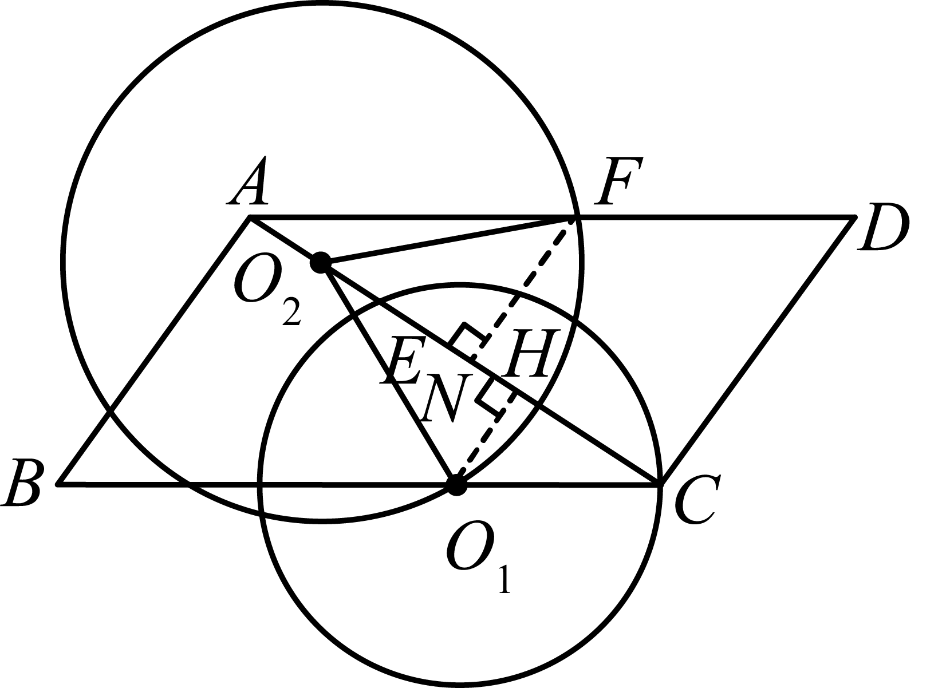
∵，
∴，
∴，
∴，，
∵，
∴，
∴，
∴，
∴，
在中，，
∵，即，
解得；
∵，
∴在中，，
∵，
解得（负值舍去），
∴此时E和A重合，即与A重合，如图所示，公共弦，
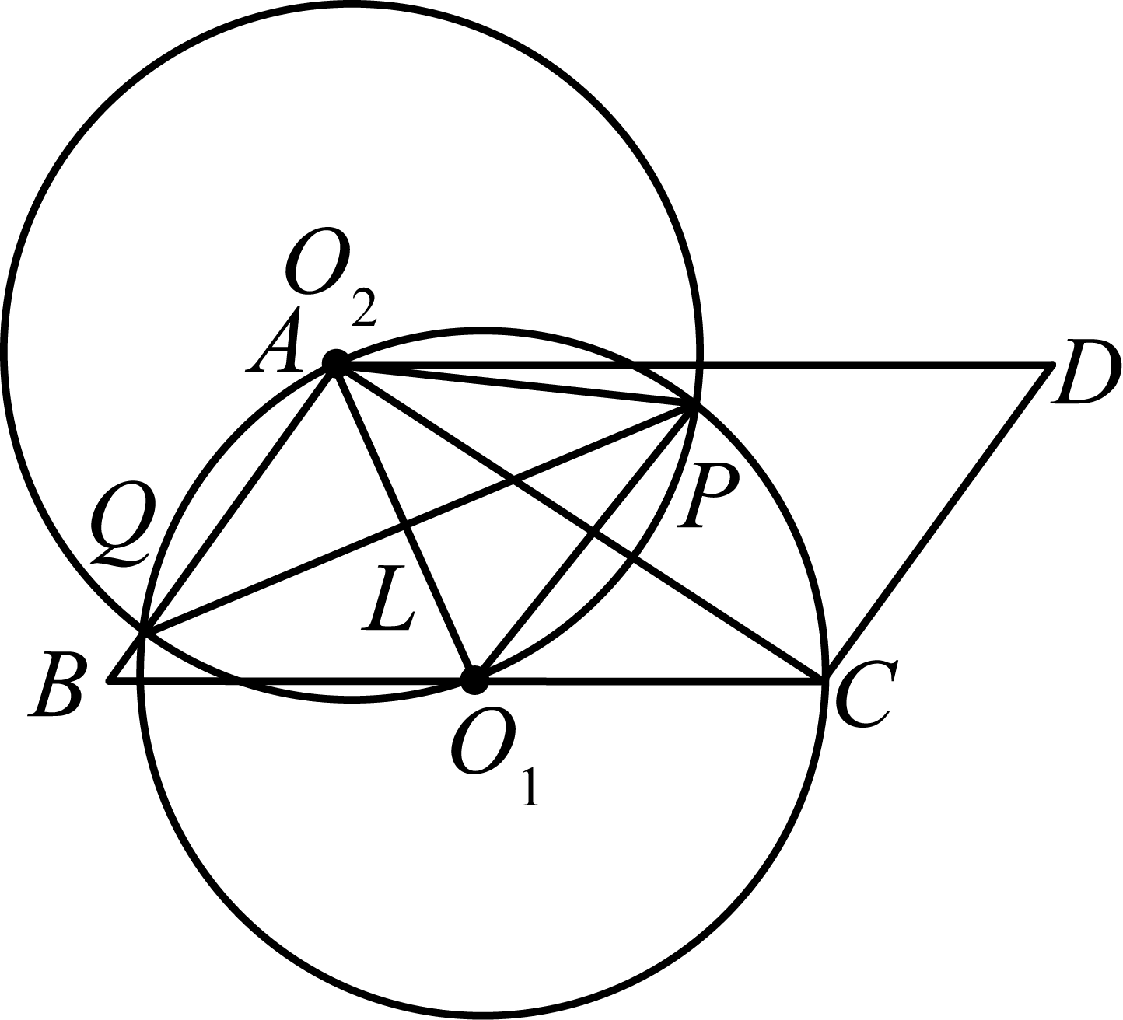
∵，
∴是等边三角形，
∴，
∴，即与的公共弦长为．
【点睛】本题主要考查了勾股定理、解直角三角形、垂径定理、相似三角形的判定与性质、等边三角形的判定与性质、圆的性质等内容，熟练掌握相关知识是解题的关键．

